Secretariaat : Jac de Bruin  Adres : Trumanlaan 34, 4561WD Hulst  Telefoon : 06-10051832  E-mail : kbohulst@gmail.com  Web site : www.kbo-hulst.nl  Rabobank : NL60 RABO 0160 8607 68 K.B.O. AFD. Hulst | 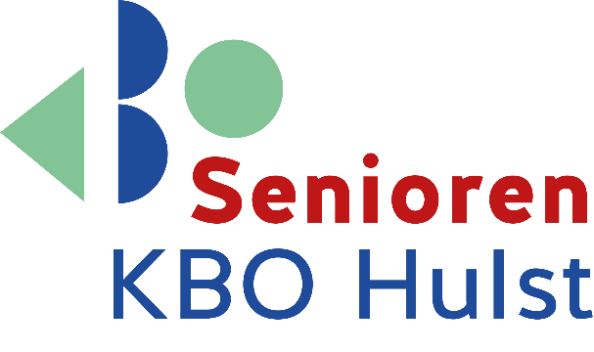

  - UITNODIGING VOOR DE INFO MIDDAG OP DONDERDAG 27 NOVEMBER 2025

Beste leden,

Hierbij nodigen wij U graag uit voor een informatiemiddag op
DONDERDAG 27 NOVEMBER in het ontmoetingscentrum De Lieve.
Het thema van deze infomiddag is Hulp bij Digitale Bankzaken.
Deze infomiddag is bedoeld voor mensen die nog niet (volledig) digitaal bankieren, maar dit wel graag willen leren.

In deze workshop maken deelnemers stap voor stap kennis met digitaal bankieren en krijgen ze handvatten om hiermee aan de slag te gaan. Het doel is hen te motiveren om verder te gaan en hen wegwijs te maken naar extra hulp, informatie en oefenmateriaal.

Ook als het niet allemaal zelfstandig lukt, horen de deelnemers hoe zij dit veilig uit handen kunnen geven.

De workshop wordt verzorgd door een opgeleide workshopgever uit het programma Toegankelijk Bankieren (hulpprogramma waarin banken en maatschappelijke organisaties nauw samenwerken).
De workshopgever laat ons op deze infomiddag kennis maken met de verschillende facetten binnen het uitvoeren van dagelijkse bankzaken.

Het programma is: 13.30 uur ontvangst 14.00 uur aanvang van de informatiemiddag 14.45 uur pauze met koffie/thee 15.15 uur vervolg van de informatiemiddag 16.00 uur sluiting
Vriendelijk verzoek om pen en papier mee te nemen om eventuele aantekeningen en/of notities te maken.
U bent van harte welkom. Tot ziens op donderdag 27 november 2025 om 13.30 uur.

J. de Bruin, voorzitter. .

